66 aprašo PRIEDAS

**Sutartiniai ženklai**

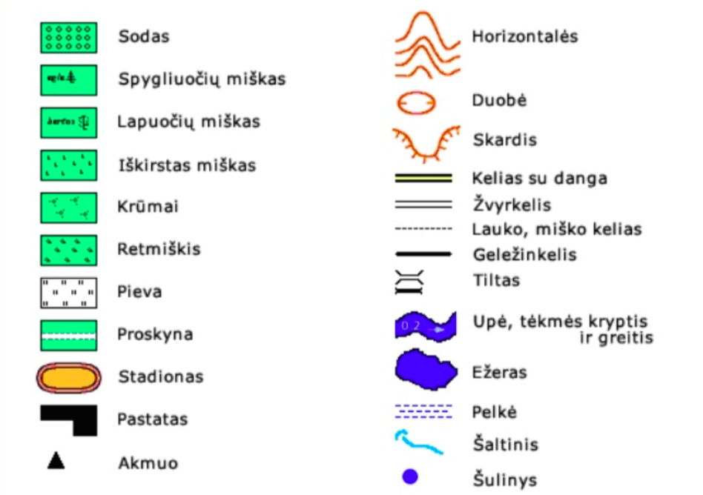

**Pavienis medis**